Иванов Егор БИСО-03-19

**Обеспечение криптографической защиты информации**

**в современных операционных системах. Linux.**

**HASH ФУНКЦИЯ**

Установка hashid и определение типа хеша:

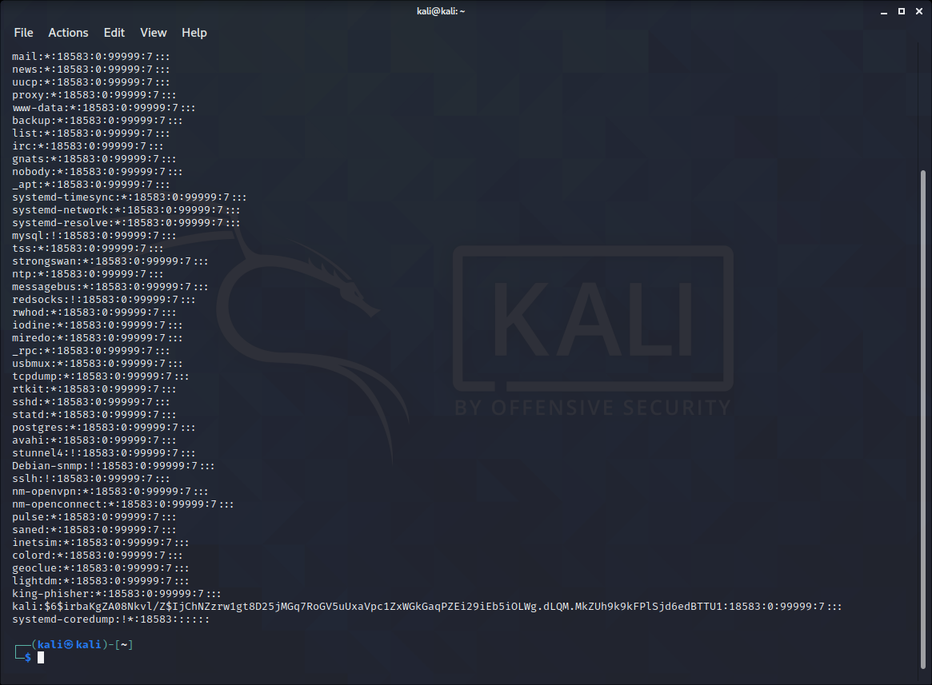

Хеш: $6$irbaKgZA08Nkvl/Z$IjChNZzrw1gt8D25jMGq7RoGV5uUxaVpc1ZxWGkGaqPZEi29iEb5iOLWg.dLQM.MkZUh9k9kFPlSjd6edBTTU1

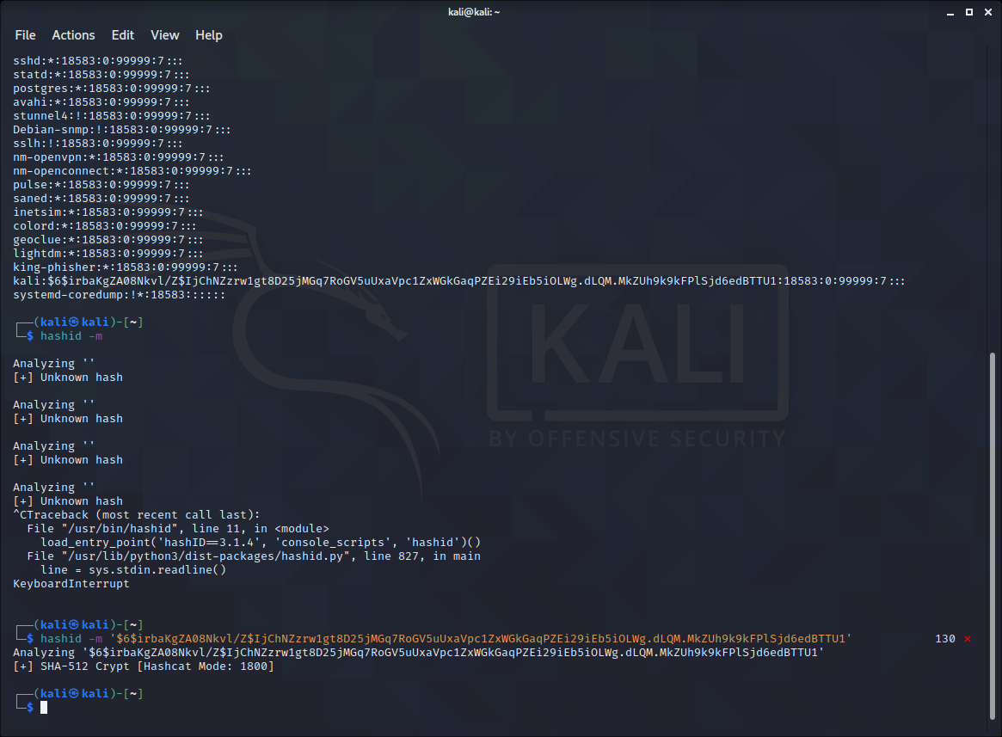

Создание хэша:

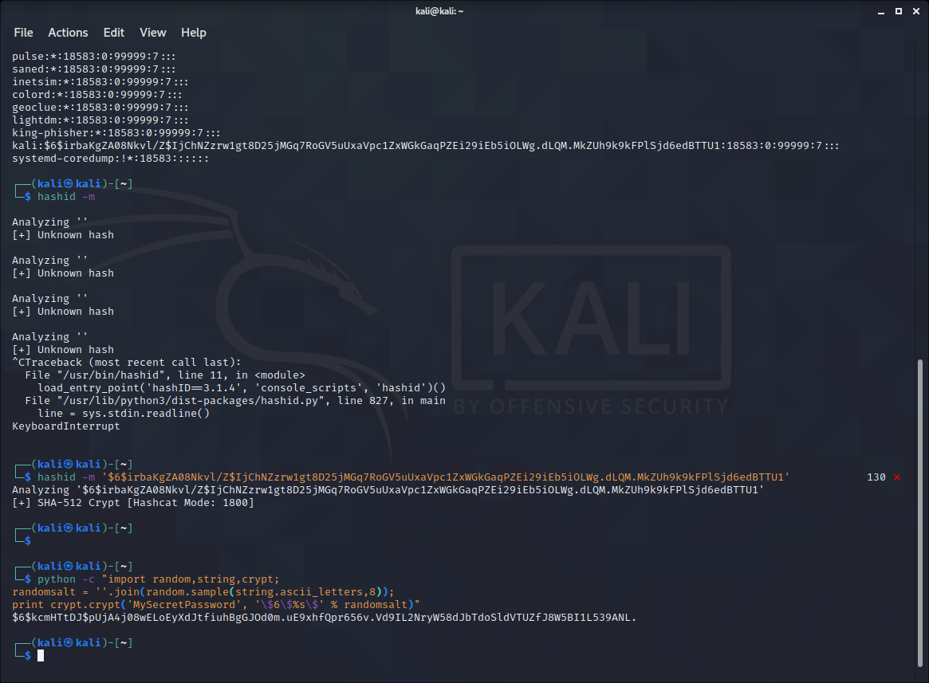

Хеш: $6$kcmHTtDJ$pUjA4j08wELoEyXdJtfiuhBgGJOd0m.uE9xhfQpr656v.Vd9IL2NryW58dJbTdoSldVTUZfJ8W5BI1L539ANL

Создание пользователя username2:

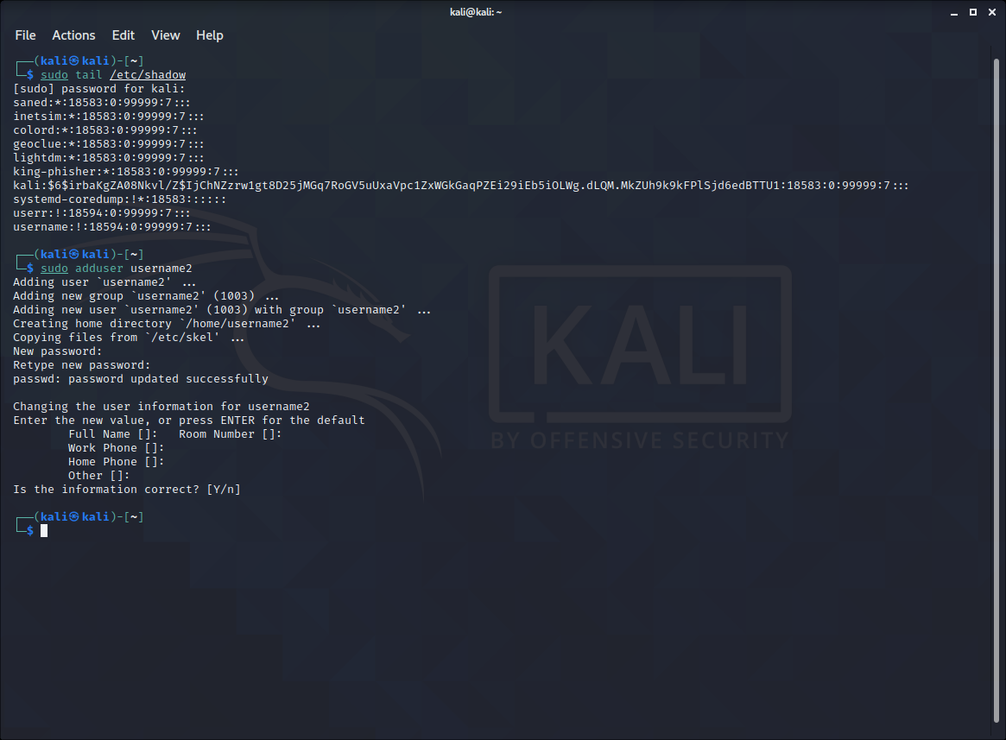

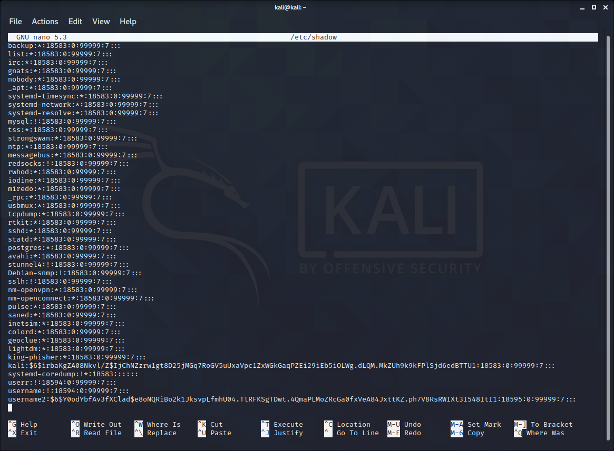

Хеш: $6$Y0odYbfAv3fXClad$e8oNQRiBo2k1JksvpLfmhU04.TlRFKSgTDwt.4QmaPLMoZRcGa0fxVeA84JxttKZ.ph7V8RsRWIXt3I548ItI1

Вход под новым пользователем:

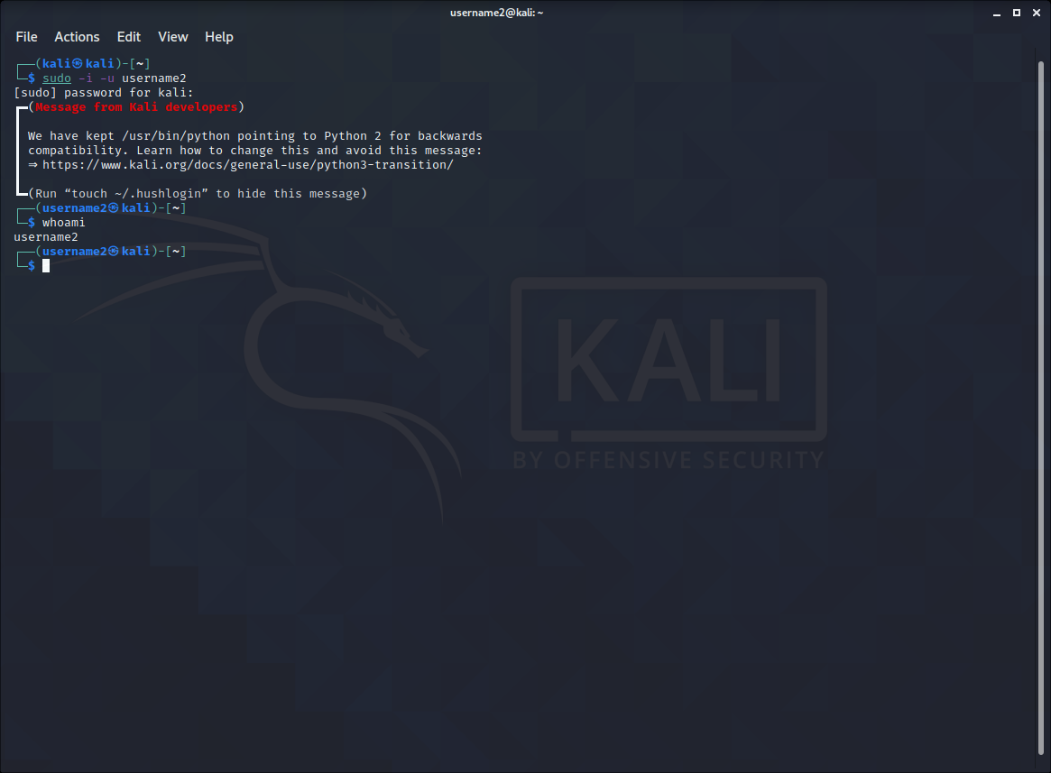

Соль из пароля: Y0odYbfAv3fXClad

Хешированный пароль:

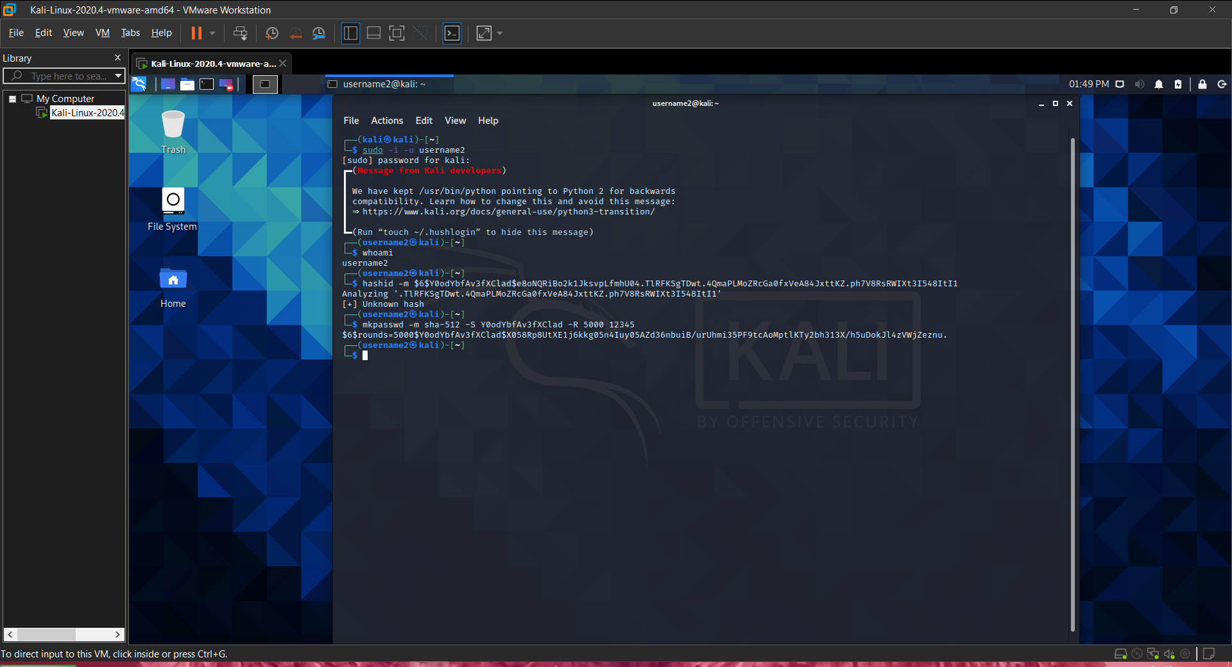

Копирование файла в домашнюю папку, подсчет контрольных сумм:

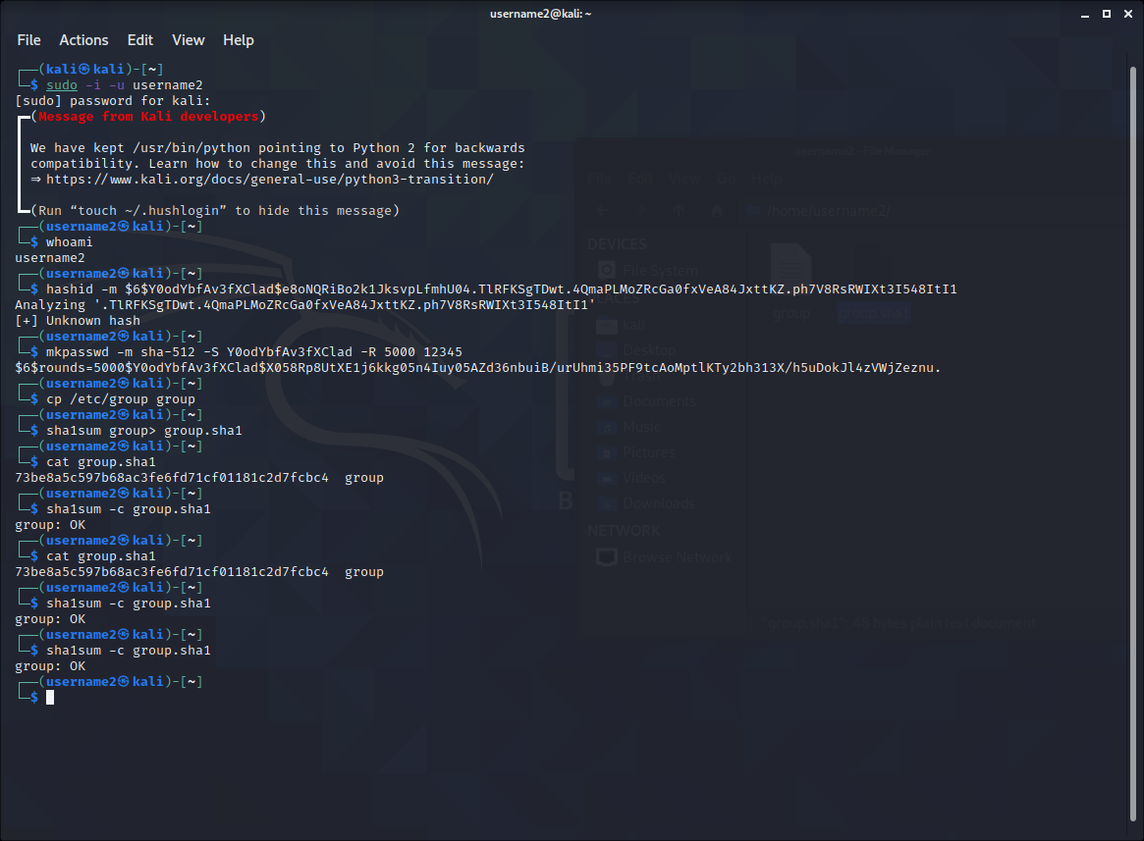

Изменение файла, попытка подсчета контрольной суммы:

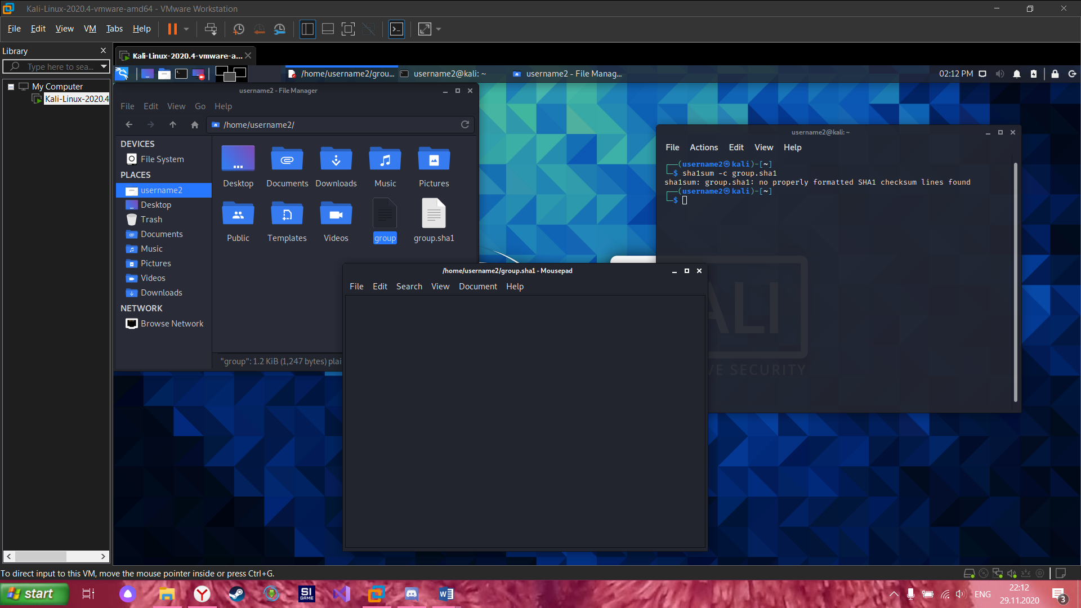

Переименование и проверка суммы:

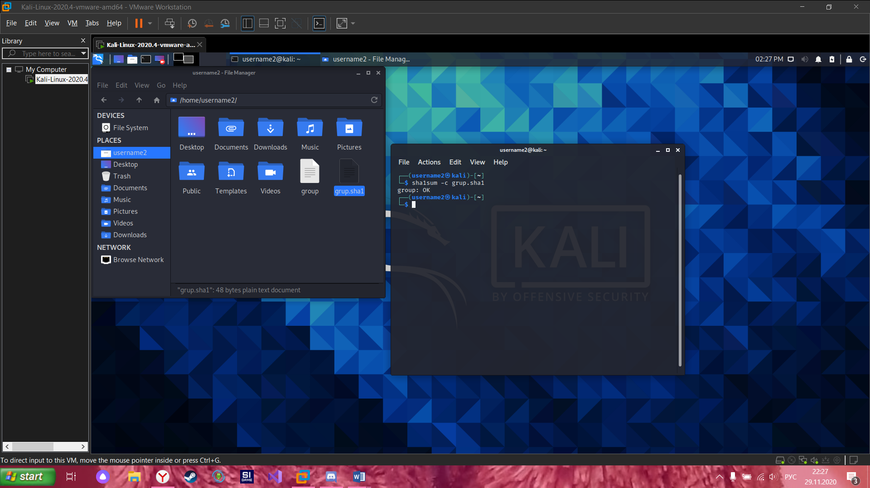

**OpenPGP**

Создание ключа:

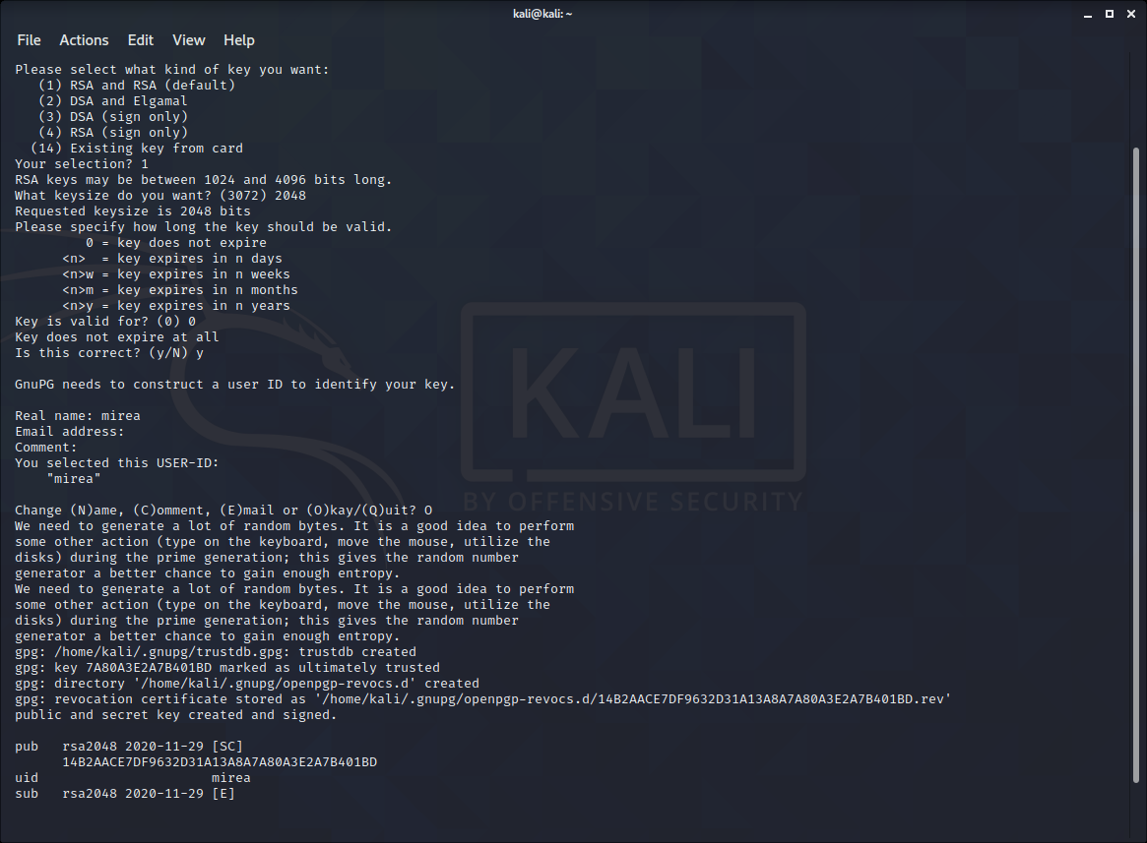

Список ключей, импорт, экспорт:

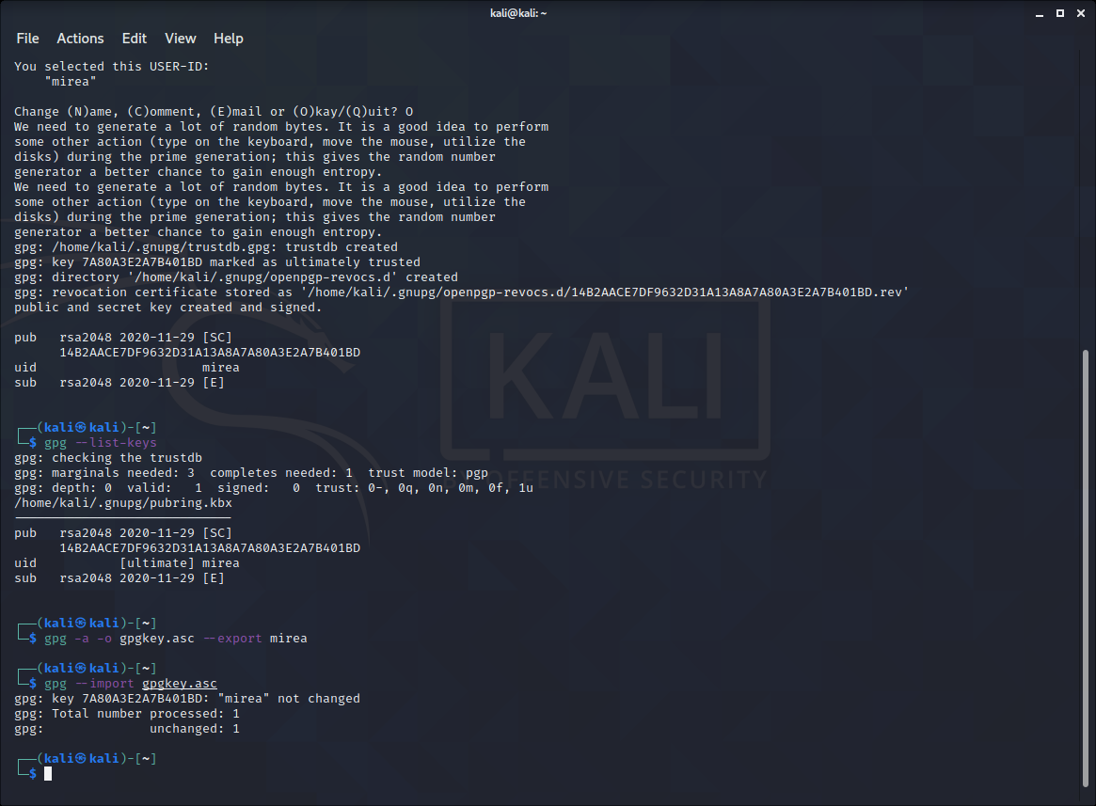

Редактор ключей, выбор уровня доверия:

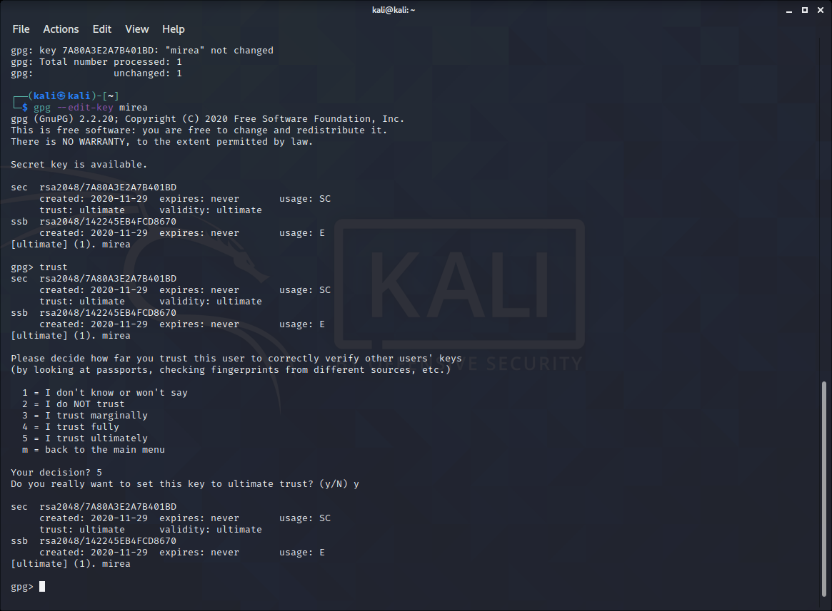

Шифровка и расшифровка файла:

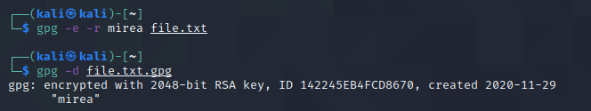

Подпись и проверка файла до и после его изменения:



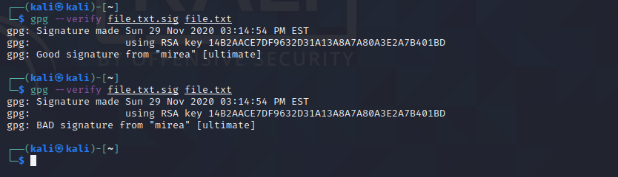

Вход и проверка отправки сообщений в Thunderbird:

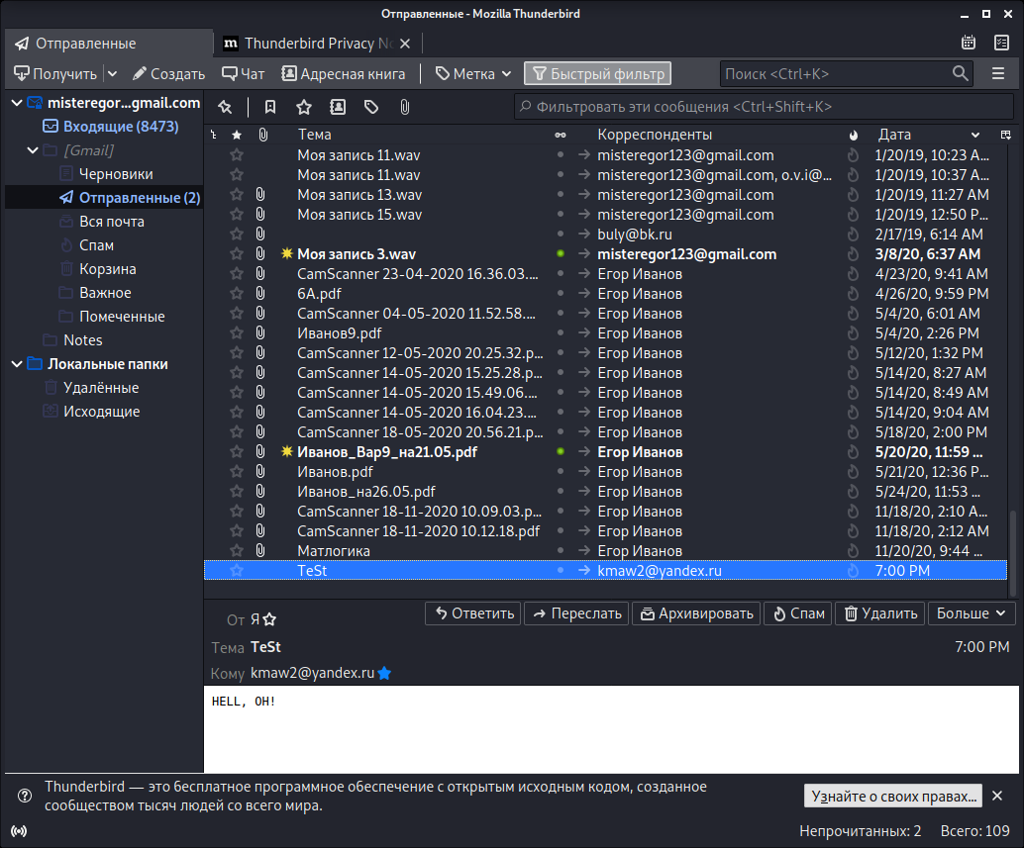

Создание ключа:

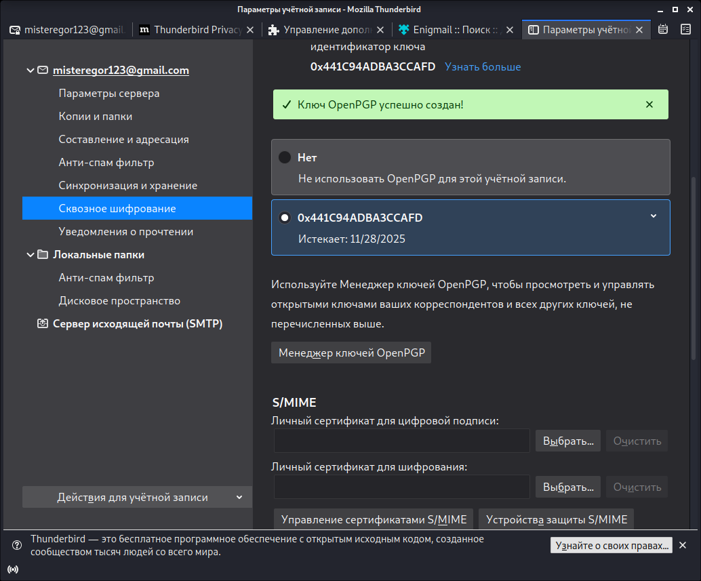

Изменение срока действия ключа:

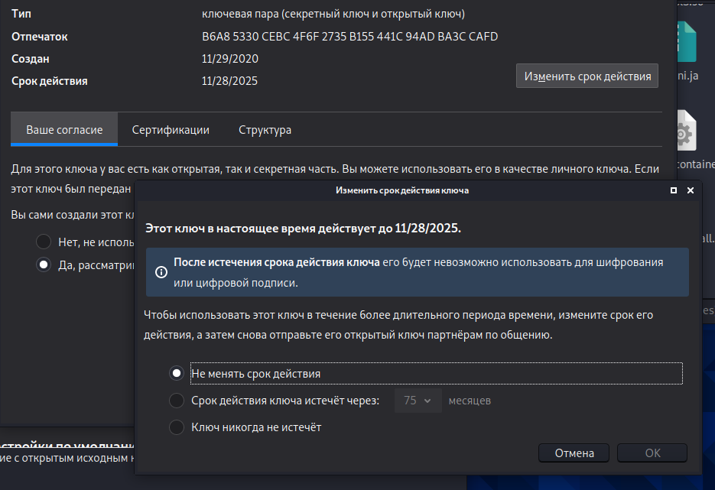

Экспорт ключа в файл:

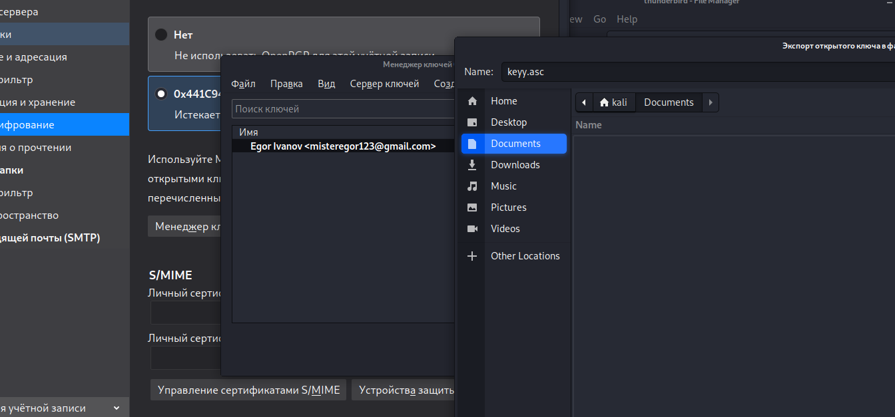

Публикация ключа:

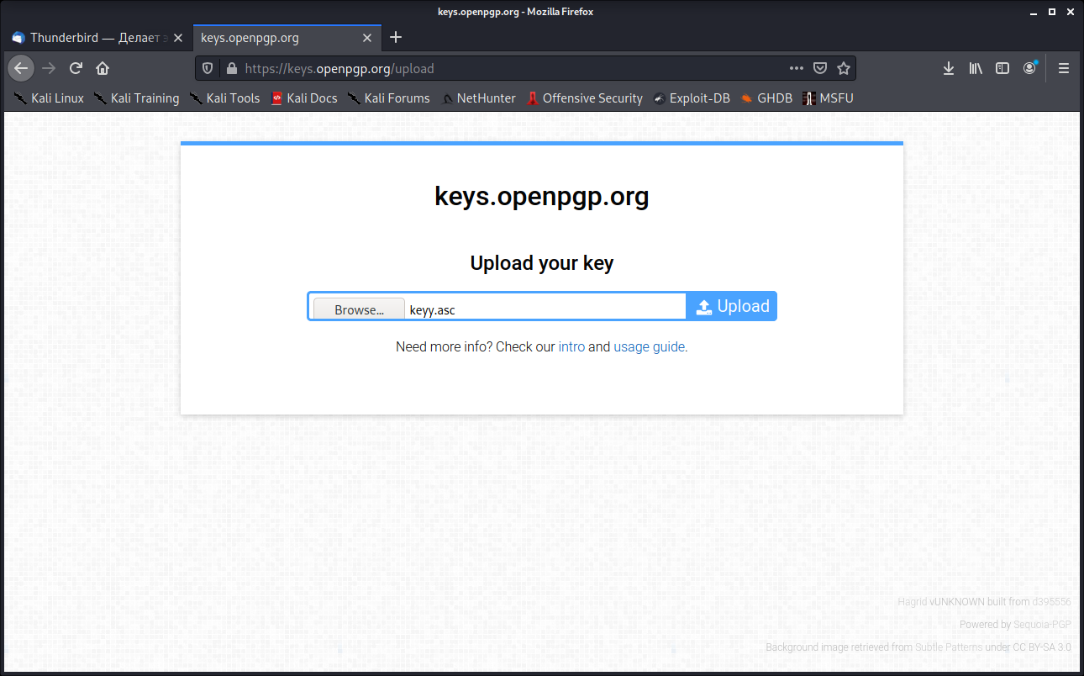

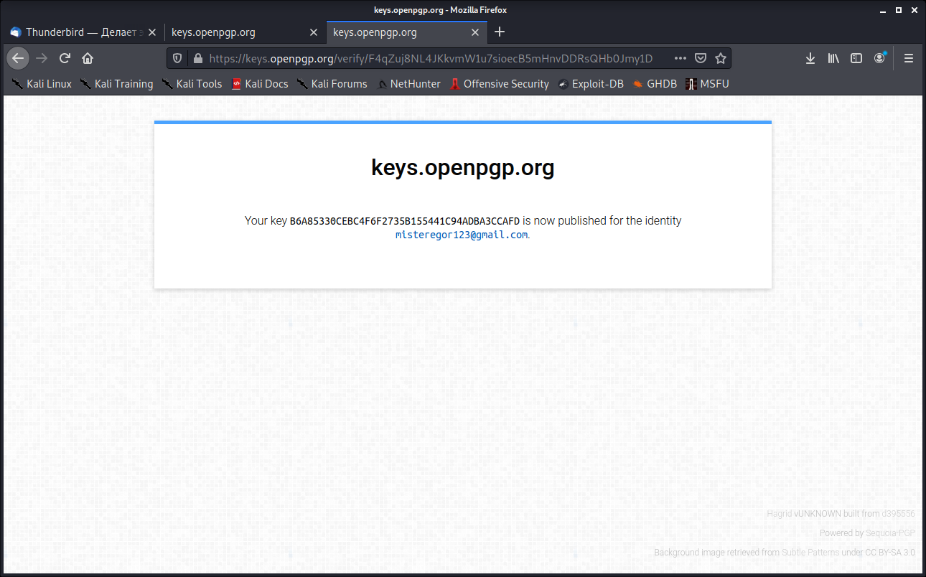

Импорт ключа:

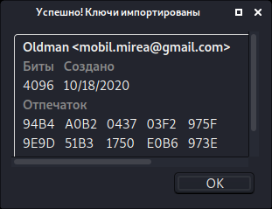

Отправка сообщения:

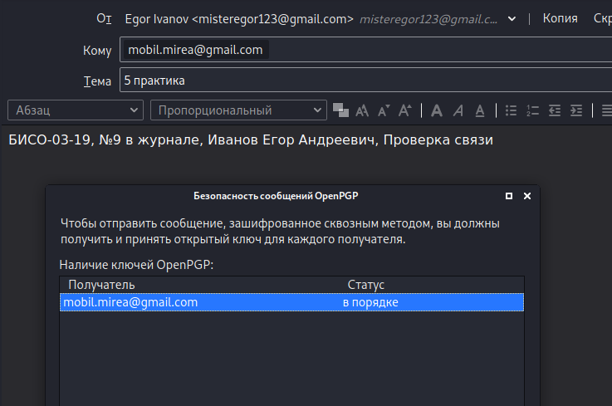

Сообщение после отправки:

